Ingeniería de Procesos

Tema Nº3:Procesos Misionales

Indicador de logro Nº3:Desarrolla los procesos misionales de ventas, compras y almacén a través de la clasificación de los procesos que generan valor.

**TEMA 01 Teoría de los**

**TEMA Nº3:**

Procesos Misionales

**Subtema 3.1:**

Caracterización de procesos

**MARCO TEÓRICO**

# Caracterización de procesos

* Toda organización desea lograr mayores eficiencias en la operación, una forma de contribuir con ello es lograr una estandarización en la organización.
* La caracterización de los procesos de negocio resulta una base para comprender mejor la operación de una organización, la cual se complementa con la representación del proceso.
* El poder documentar y difundir los diferentes procesos resulta indispensable para lograr una estandarización de los procesos en la organización.
* En este contexto, resulta relevante identificar todos los elementos de un proceso.

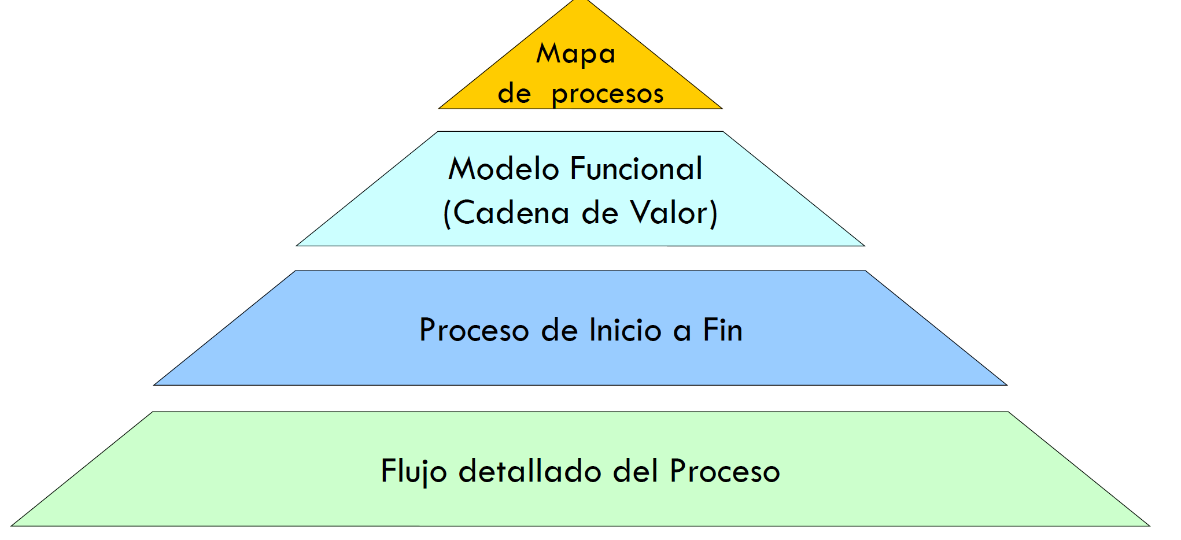

Figura 1. Tipos de modelos

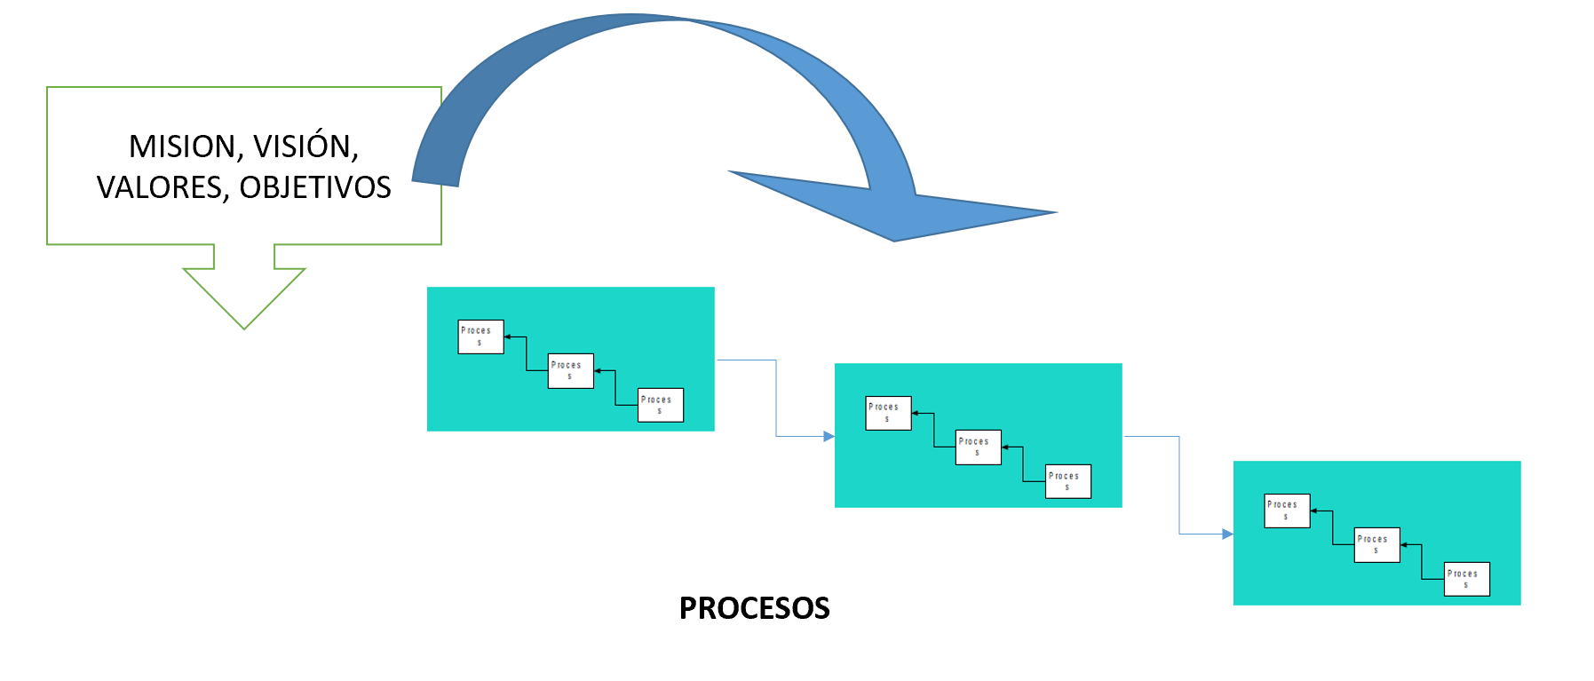

Figura 2. Como identificar los procesos

**Subtema 3.2:**

Procesos misionales

**MARCO TEÓRICO**

# Procesos misionales

* Procesos claves o primarios. Relacionados con la misión e impactan al cliente externo: desarrollo de nuevos productos, marketing, ventas, logística - distribución, producción.
* Procesos misionales o de la cadena de valor (Operativo): relacionados con la generación de valor para el cliente y la misma organización.
* Procesos estratégicos. Facilitan las guías de actuación para los procesos claves y basados en la escucha del cliente - mercado: planeación estratégica, planificación e implementación de la calidad.
* Procesos estratégicos: relacionados con el pensamiento estratégico de la organización.
* Procesos de apoyo. Facilitan los medios necesarios, humanos - materiales, para que los procesos claves se realicen de manera efectiva y eficiente: gestión de propiedad - planta y equipo, planificación de los recursos de fabricación, gestión de caja, selección y desarrollo del talento humano, provisión de información.
* Procesos de apoyo: ayudan a la realización de los procesos de la cadena de valor.

Es el sistema de las actividades, vinculadas e interdependientes que agregan valor al comprador.

Los procesos de apoyo proporcionan a los procesos básicos los insumos requeridos (mano de obra, materiales, maquinaria y tecnológicos, métodos y procedimientos, medios logísticos, monetarios) que serán transformados, para obtener un bien o servicio con características (atributos) definidos (calidad, cumplimiento, costo, comodidad, comunicación, confianza o garantía) y producir un impacto social.

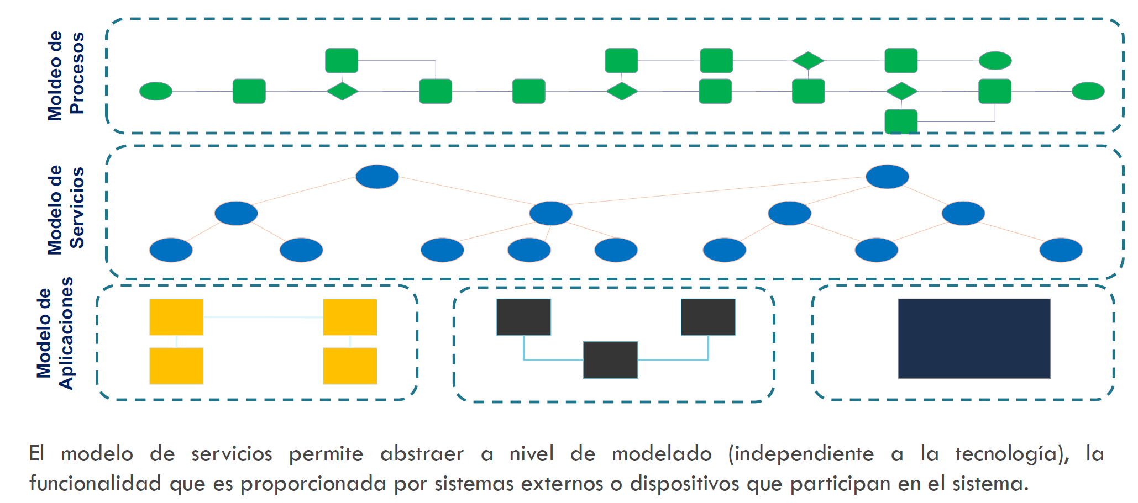

Figura 3. Tipos de Modelos – Modelo de Servicios

**Ejemplos:**

**PROCEDIMIENTO**

ELABORAR UN MAPA DE LOS PROCESOS MISIONALES DE VENTAS, COMPRAS Y ALMACÉN

Para la elaboración de un mapa de procesos misionales, se está desarrollando un procedimiento que debe ser aplicada de la siguiente manera según la figura 4:

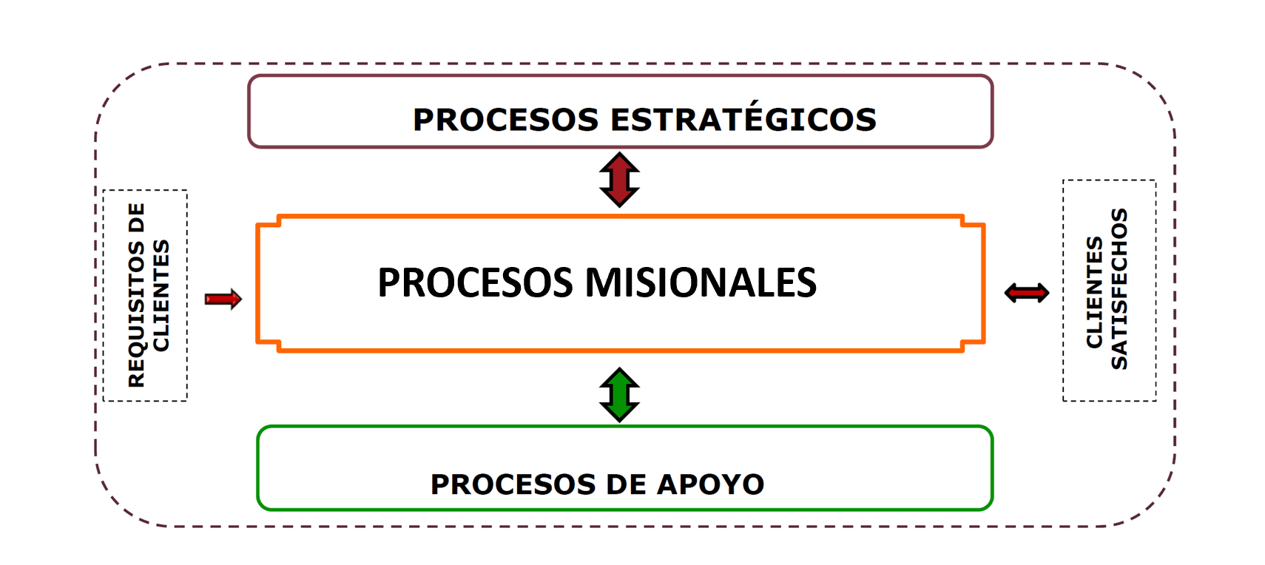

Figura 4. Mapa de Procesos

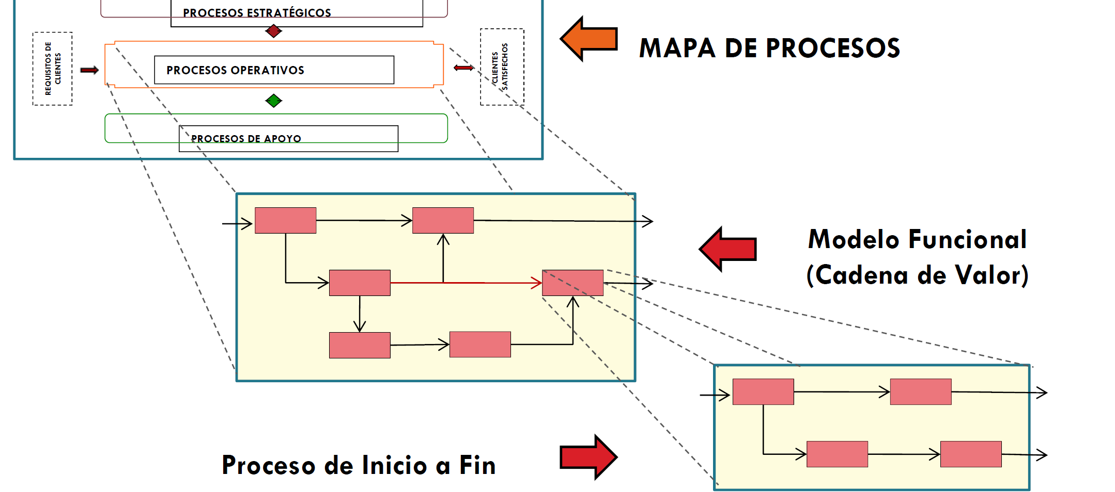

Figura 5. Mapa de Procesos - Descomposición

Para la descomposición se deberá utilizar las siguientes iteraciones que deben ser aplicadas de la siguiente manera según la figura 6:

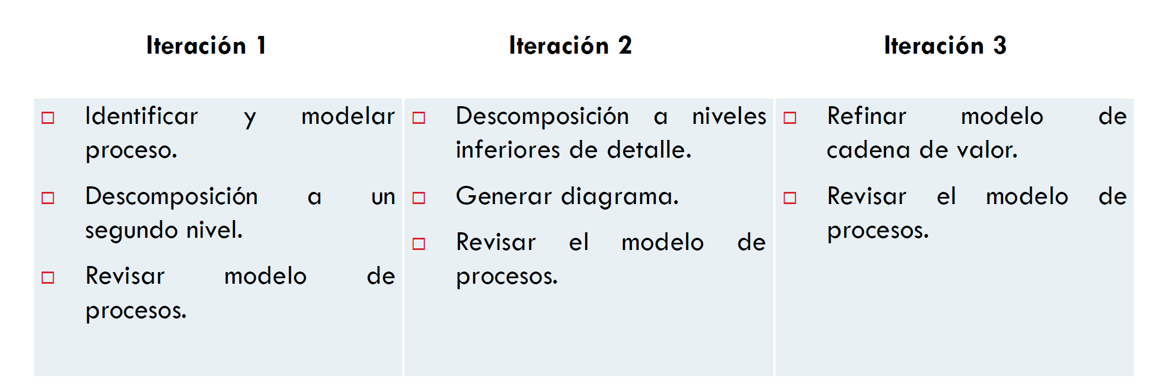

Figura 6. Descomposición por interación

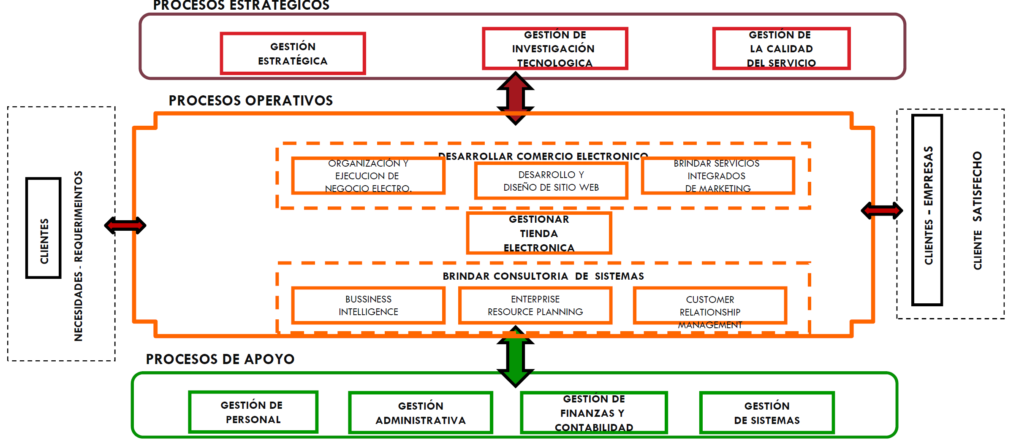

Figura 7. Proceso de Ventas - Tienda Electrónica

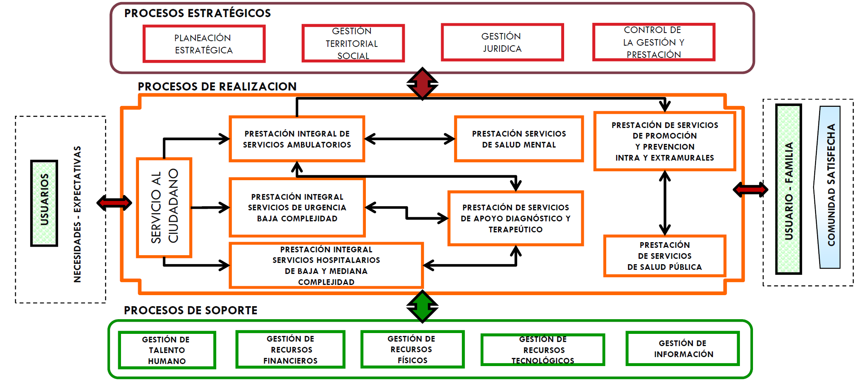

Figura 8. Proceso de atención al Cliente - Salud

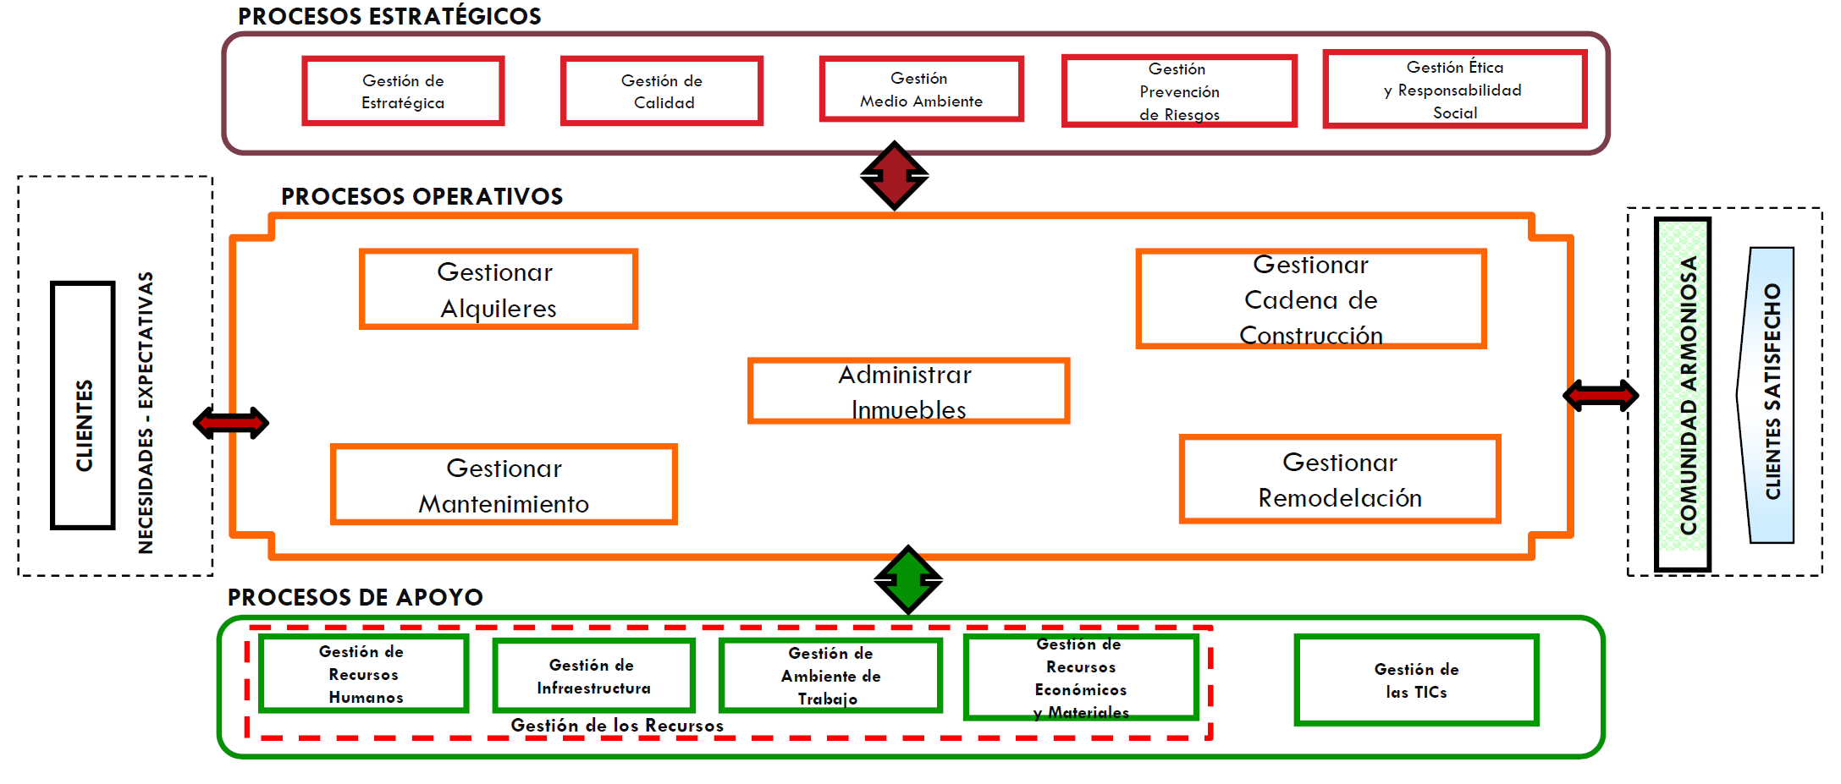

Figura 9. Proceso de Compras - Industria Inmuebles

**Actividad:**

Ingresa a la plataforma virtual, luego desarrolla la siguiente actividad propuesta:

1. **CUESTIONARIO TÉCNICO**
2. Definir las características de un proceso misional
3. Indique cuales son los elementos que se usan en un modelo de servicio
4. ¿Por qué es importante la satisfacción de un cliente?
5. Según las características de un proceso misional, Indicar qué relación tiene la misión y la generación de valor en una organización.
6. Investigue otros métodos de clasificación de procesos que no se encuentran la guía

1. **CONCLUSIONES DE LA EXPERIENCIA**

________________________________________________________________________________________________________________________________________________________________________________________________________________________________________________________________________________________________________________________________________________________________________________________________________________________________________________________________________________________________